**Boris’ RCs**  
Мултимедиен проект

* Boris’ RCs
* Борис Станиславов Ранджев
* ЕГН: 1148046569
* Град София, Младост 1, улица Митрополит Серафим Сливенски, блок 142, вход А, апартамент 3
* Тел: 0884574733
* Email: boris.bond.mail@gmail.com
* СМГ „Паисий Хилендарски“
* VI клас

**Цел на проекта**  
Със сайта бих искал да покажа на хората това хоби и културата му в друга светлина и да го разпространя. То не е забавление за малките деца, а начин за изказване и развлечения на хора от цял свят на всякаква възраст. Искам чрез него да помогна на начинаещите, да не се мъчат и да не се хвърлят в дълбините на хобито. Запалих се от малък, а от 10 годишен притежавам истински модели, които развиват скорост над 30 км/ч. Най-много ми харесва, че RC колите могат да се модифицират или разглобяват (С това трябва да се внимава!). Всеки месец поддържам и чистя моите модели.

**Реализация**  
Няма подобни сайтове на български език и това беше една от причините да го създам. Идеята дойде от това, че съм стоял с часове и съм обмислял някакви подобрения или идеи свързани с колите ми, а никой не си е направил труда да опише какво е направил или да помогне на някой начинаещ. След като станах по-опитен в хобите, се реших, че трябва да направя страница, в която да кажа някои основни неща, за да може човек да се запали и да разбере какво, кое и как се прави и работи. Когато госпожата по информационни технологии пита, дали някой иска да се запише за НОИТ, аз видях шанс да реализирам идеята си.

1. Първо си измислих името, после чрез редактора за снимки Krita създадох логото си, което е на index страницата.
2. Измислих менютата и направих анимации към тях.
3. Дизайна на сайта е вдъхновен от старите монитори, които са имали само да цвята – черно и зелено. Въпреки, че госпожата не го одобрява на мен ми харесва и държа на своето си.
4. Всеки текст е авторски и аз съм го писал. Няколко пъти проверих за грамитични и пунктуацонни грешки и се надявам да няма такива.
5. След като сглобих всичко беше необходимо да направя текста с по малък шрифт и да го сложа в котии за по-добра четимост.
6. Също се наложи да добавя още едно меню, защото информацията стана малко повече.
7. Всяко от моите видеа е снимано поне 20 минути, а след това е обработвано най-малко 2 часа. Обработвах ги с видеоредактора GoPro Quik като си уплодвах фаиловете напрово от камерата към приложението.

**Описание на проекта**  
Когато се стартира сайта си в „Началното“ меню, което е index файла. В него първоначално се показва логото, а след това неща от всяко меню, но сбито.  
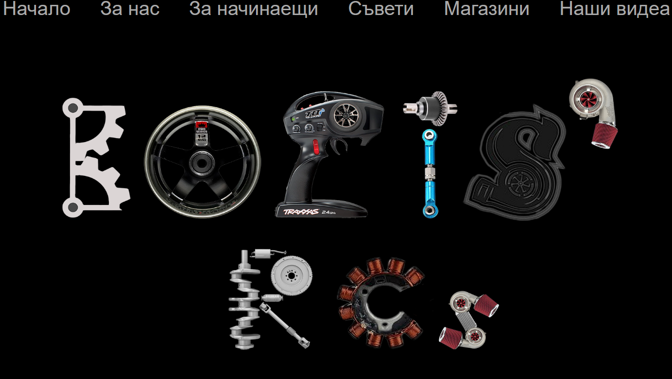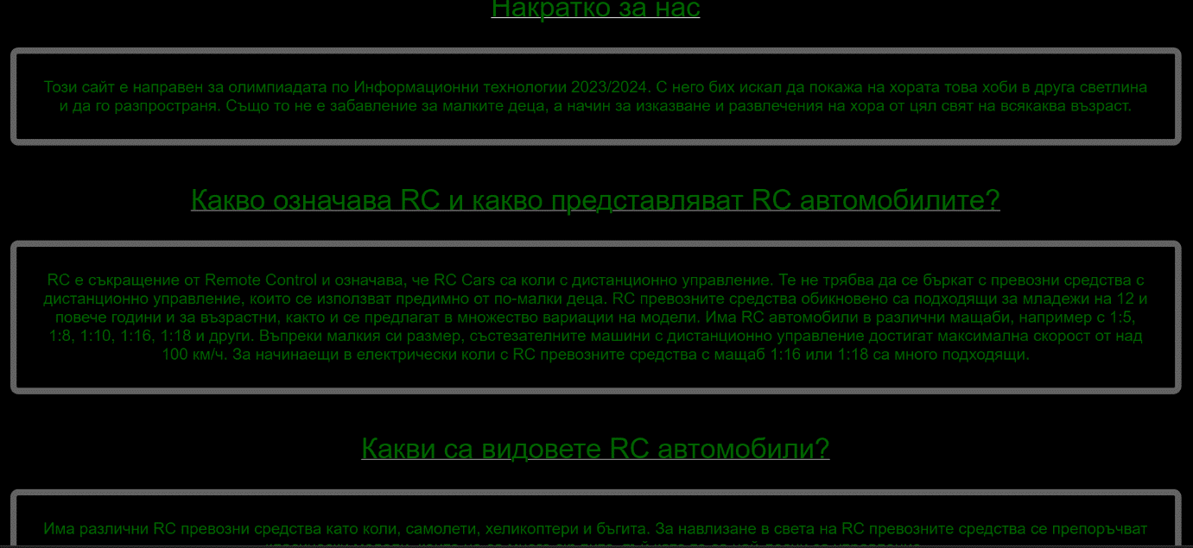

В менюто „За нас“ пак има логото ми и накратко е разказано за това, кой съм и какво искам да постигна чрез сайта. В него добавих форма за обратна връска.

В „За начинаещи“ съм описал повечето неща, които трябва един начинаещ да знае. Сложил съм и видеа, които да ти помогнат да се ориентираш в хобито.

В менюто със съвети съм написал основни неща при закупуването и поддръжката на модели. Сложил съм снимки с това как се използват дистанционните.

В „Магазини“ съм дал линкове към физически магазини, къде се намират и онлайн сайтове за цяла България  
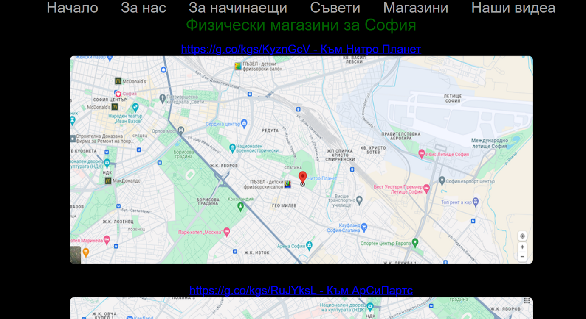  
В последното меню съм сложил линк към канала ми в YouTube и видеата, които съм качвал на него.

Сайта е писан на HTML, CSS и JavaScript. Използвал съм тексто редактора Visual Studio Code. Видеата са обработвани с GoPro Quik, а логото е направено на Krita.

**Ниво на сложност на проекта**  
Не успях да реализирам идеята си видеата да не са едно след друго, а първо да се появяват като малки картинки под, които има описание. След като бъде кликнато върху някоя тя да става по-голямо и да се пуска видеото, а останалите да стоят отстрани или под него.  
Имах проблем и с FTP сървъра, в който прикачам кода и снимките си.  
Не беше много трудно да реализирам проекта, въпреки това аз съм доволен от себе си, защото за първи път правя толкова завършен сайт.

**Бъдещи планове**  
Ще развивам канала си в YouTube.  
Ще е много хубаво, ако направя профили и чат, в който хората да си разменят опит и идеи.  
Да направя група в някоя от социалните мрежи, в която хората да си организират срещи, да си разменят опит и съвети, да има кой да помага на начинаещите.  
Да добавя още текстове и съвети.